
www.holistic.sidinet.com.mx Adamelia Rodríguez holistic@sidinet.com.mx
56 98 52 74 /52 94 82 91 México DF. CP 03020
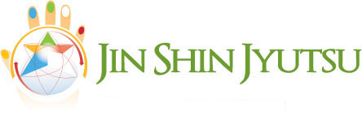
Todas las formas de sufrimiento se originan cuando nos oponemos a vivir como verdaderamente somos, desconectando de la fuente natural de sabiduría, paz y armonía…sumergiéndonos y lanzándonos a un mar de emociones descontroladas.
Aquí se rompe el equilibrio…
Sanar, es amar reconociendo serenamente lo que somos…es obrar desde la serenidad…
Jin Shin Jyutsu nos armoniza ayudando a
AMARNOS A NOSOTROS MISMOS SERENAMENTE.
Es el Arte del Creador a través del Hombre compasivo.
También se le llama “El Arte de la Felicidad” o bien “El Arte de la Longevidad”.
Viva plenamente en cada respiración.
Viva el Arte de plenitud: - conozca su ser,
Experimente la fuerza sutil y profunda de su existencia.
Viva el Arte de la felicidad: – realice... Eso ES...
Yo soy... Soy el sonreír, porque todo es.
JIN SHIN JYUTSU
Jin – Sabiduría
Shin – creadora
Jyutsu – arte
En el año 1900, Jiro Murai, sabio japonés perteneciente a una familia con una larga tradición médica y aquejado de una enfermedad terminal, lograba recuperar la salud realizando un retiro en la montaña y sirviéndose tan sólo de meditación, ayuno y la práctica sistemática de diferentes mudras (posturas energéticas con las manos).
A raíz de esta experiencia límite, Murai desarrolló el Jin Shin Jyutsu (El arte del Creador a través del hombre) como una poderosa herramienta que permite a la persona tomar conciencia de su cuerpo, conectar con su alma y recuperar el equilibrio perdido mediante algo tan sencillo y al alcance de todos como son las propias manos.
Hoy el Jin Shin Jyutsu se engloba dentro de las terapias que se basan en la existencia de una energía vital, considerada una manifestación de la energía universal que penetra en todo lo existente y representa la fuerza de la vida. Esta energía, que circula por todo el cuerpo en diferentes niveles o profundidades, debería fluir libre y sin obstáculos, ya que su bloqueo puede generar tensiones que lleven a la desarmonía y la enfermedad.
¿En que nos beneficia La armonización del central principal vertical? Nos ayuda a sentirnos centrados y nos garantiza relajamiento, puesto que ayuda a la energía. De nuestro cuerpo a alimentarse. Algunas personas encuentran serenidad y las ayuda a dormir placenteramente. Mientras que algunos de nosotros sentimos que ayuda a centrar nuestros pensamientos.
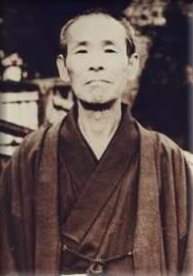 Jiro Murai 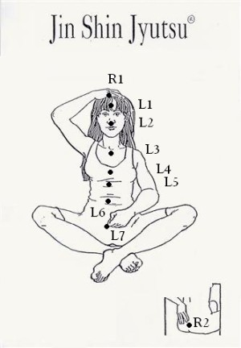 Armonización del central principal vertical
CONCEPTOS FUNDAMENTALES
· Existe una energía vital que fluye a través de cada organismo
· Esta energía se manifiesta en distintos niveles de densidad a los que nos referiremos como "profundidades".
· Existen nueve niveles de profundidad que van desde lo más general y etéreo e indiferenciado hasta lo más denso y concreto.
· La respiración es la expresión básica de la energía vital. Nos permite descargar tensión a través de la exhalación y recibir energía fresca a través de la inhalación.
· Cuando la energía vital se desplaza a través de nosotros sin interrupciones estamos en perfecta armonía.
· Las obstrucciones de energía conducen a una disonancia física, mental y emocional que dirigen hacia cinco emociones básicas: la preocupación, el miedo, la ira, la tristeza y la pretensión.
· La energía vital se desplaza a través del cuerpo por diferentes canales conocidos como flujos. Estos flujos unifican e integran el cuerpo.
· La energía desciende por la parte anterior del cuerpo y asciende por la parte posterior del mismo formando un óvalo continuo.
· Existen 23 localizaciones diferentes, llamadas cierres de seguridad a cada lado del cuerpo que actúan como interruptores de los circuitos de energía.
· Finalmente existe siempre una armonía latente que está presente en mayor o menor grado. Los distintos grados de afectación física están relacionados con los grados de bloqueos a mayor bloqueo, mayor disonancia y afectación.
FLUJO DEL CENTRAL PRINCIPAL VERTICAL.
Es la fuente de nuestra energía vital. Esta vía de flujo de energía se ejecuta en el centro de la parte delantera del cuerpo y una copia de seguridad de la columna vertebral. Jin Shin Jyutsu Principal Central - autoayuda es un regalo para nosotros mismos.
JIN SHIN JYUTSU.- Fisio - Filosofía EL ARTE DE VIVIR. Dirigido a todos los que quieran conocer este arte y REDESCUBRIR Que en cada uno de nosotros reside el poder de desechar toda la miseria que yace dentro de nosotros y conocer paz y unidad completa, Entonces seremos esa BELLA CREACION DE PERFECTA ARMONIA PARA VERDADERAMENTE CONOCERCE ASI MISMOS Y AYUDARSE. JIN SHIN JYUTSU.-
Es un arte antiguo japonés que armoniza la energía de la vida en el cuerpo., este arte estaba prácticamente olvidado hasta que el maestro JIRO MURAI lo rescato a principios del siglo xx.
Jin Shin Jyutsu Auto Ayuda Uno de los maravillosos regalos que DIOS ha puesto en nuestras manos Mismo que nos fue transmitido por el maestro JIRO MURAI, el maestro dedico su vida a la investigación y el desarrollo de este arte. El creía que la capacidad para usar este arte es innata en cada uno de nosotros y nuestro instrumento para aplicarla son nuestras MANOS.
JIN SHIN JYUTSU.- se compone de 26 cerraduras energéticas de seguridad situadas sobre los circuitos energéticos que alimentan al cuerpo con la energía de la vida. Cuando uno o mas de estos circuitos están bloqueados, el estancamiento resultante puede perturbar la zona por la que circulan y finalmente desarmonizar los flujos energéticos en su totalidad. Es de esta manera que experimentamos los síntomas de lo que llamamos enfermedades.
JIN SHIN JYUTSU.- se aplica y practica con las yemas de los dedos, pero no incluye masaje, ni manipulación de los músculos, ni el empleo de medicamentos u otras sustancias, es sobre la ropa y puede practicarse sobre nosotros mismos, y sirve para todos, bebes, jóvenes, ancianos, enfermos, para los que están bien y para aquellos que quieren estar mejor.
Le ofrece lectura para comprender el poder de sanarse usted mismo, sin importar que tan difícil sea su padecimiento y como redescubrir y guiar su energía.
Nuestro cuerpo tiene una gran cantidad de regiones altamente cargadas, que cuando se les toca, tienen la capacidad para despertar y armonizar la energía de la vida. El hecho de que al tacto o al contacto con estos puntos de seguridad energéticos tienen tanto poder, pero que por un largo tiempo se han mantenido escondidos o cerrados, y al hacer contacto está lista cada cerradura para salir a la luz. Nuestro deseo y nuestra voluntad de tocar deliberadamente unos a otros en estas áreas nos da la capacidad de ser participantes activos en la mejora de los componentes y revitalizar a nuestra salud y el equilibrio para despertar nuestra conciencia y nuestro desarrollo espiritual.
Las descripciones de estas áreas o puntos de nuestro cuerpo están destinados a presentar a las partes de sí mismo y su conocimiento de sí mismo. Entonces procede con esta toma de conciencia y respeto. No son puntos en un papel o ubicaciones externas en un mapa. Si no que es como si encontraras un tesoro en tu interior, mientras más puntos abres logras descubrir y eliminar síntomas de malestar en su totalidad. Si creamos una relación de amistad con estas aéreas o puntos de toma de contacto optándose en la mayoría, ellos comienzan a responder con mayor rapidez. Cuanto mayor sea la frecuencia de contacto, mayor será la posibilidad de crecimiento, mayor será el retorno al equilibrio, mayor será la oportunidad de crecer y desarrollarse para aumentar la profundidad de su conciencia. Jin Shin Jyutsu es una invitación a buscar la definición individual de nuestro ser y estar saludable.
Localizar los puntos para crear una amistad con ellos, es un proceso suave y agradable de acción. Esto no es una actividad objetiva o abstracta, pero es muy subjetiva e íntima. Al ubicar cada punto, logran descubrir su propio poder energético y también están descubriendo cómo el poder se ha construido y regenerado. El contacto de la punta de sus dedos y sus manos logran despertar o guiar la energía estancada y dar vitalidad en el área, hablando de superficial y abriendo el flujo de energía en este lugar con todo su sistema cuerpo-mente logrando que se integren más, tener más vitalidad, tiene más energía y más conciencia. Es esta conciencia de las posibilidades de Jin Shin Jyutsu que permite así el auto-tratamiento como el tratamiento a los demás a ser tan determinante, intencional y eficaz en lo más profundo de su ser. Es de gran ayuda a impulsar la exploración de estos temas en un ambiente de paz y la autorreflexión.
Tenemos que dar prioridad a su intención y su experiencia interna en todos los niveles del pensamiento y la imaginación, incluso en el sentido físico. Lee y entérate de las descripciones de cada cerradura de energía, su ubicación y como localizarla. Suavemente explora sin problemas pero con intención. La exploración puede conducir al descubrimiento de que un lugar en su cuerpo justo debajo de su piel se siente duro o denso. El punto de contacto puede notar una sensación como golpeado, o tener sensaciones en otras partes del cuerpo, eso nos indica que hemos abierto la puerta a la energía y busca la luz interna para conducir en forma correcta y ordenada.
Cuando se toca el punto con la mano en un lado del cuerpo, encontraremos que el mismo punto con la otra mano en el otro lado de su cuerpo varea el pulso. Recuerden que no somos perfectamente simétricos, y nuestros lados izquierdo y derecho reflejan diferentes aspectos de nuestra personalidad y nuestras experiencias. Encuentra el cierre o el punto de cada lado de forma independiente. Coloque sus manos como usted lo más cómoda posible. Entonces se siente solo, deje caer los hombros en cada punto, tal vez con los ojos cerrados "escucharemos" nuestros sentidos internos.
Esperamos con algo más que nuestros ojos, nos sentimos con más de nuestras manos, nosotros escuchamos con algo más que con nuestros oídos. Cuando escuchamos los puntos o bloqueos de nuestro cuerpo, estamos sintonizando, cantando para escuchar los mensajes ocultos. Para escuchar con mayor profundidad y conciencia, debemos, al menos en principio, permanecer sentados en silencio. Luego, cuando llegamos a ser más hábiles y tener más práctica en el arte de escuchar, podemos hacerlo en cualquier circunstancia. Pero durante estos primeros encuentros con nosotros mismos, para lo cual se requiere una atención reflexiva. Para poder escuchar las historias de esta zona no con palabras sino a través de la afinación de nuestro ser con nosotros mismos. Las claves se presentan como sensaciones, sentimientos, imágenes, recuerdos, ideas, momentos de la conciencia y la introspección. Aunque inicialmente miedo de no sentir o escuchar algo, tener en cuenta si las hubiere, se espera que rinda frutos. Nuestras manos están aprendiendo todo el tiempo y la educación es más importante, no lo que pensamos que sabemos o lo que creemos que estamos aprendiendo. Tomando estos cierres energéticos sentiremos ritmos armonizados, tienen el mismo ritmo. Si no está seguro de lo que esto significa, simplemente mantener las manos en estas áreas hasta que sienta que usted lo ha hecho lo suficiente. La forma más sencilla de describir el pulso de sonido armonizado, que no son ni rápido ni lento, ni fuerte ni suave, y que al escuchar, te sientes en paz y ni siquiera por un breve momento, sentido amplio de tiempo o lugar.
Una vez que los pulsos están alineados a ambos lados de espera, puede ir a la siguiente cerradura. Es importante no apurar este proceso. Al aprender Jin Shin Jyutsu calidad, es de máxima importancia y la cantidad es irrelevante. De la misma manera que está en sintonía con los ritmos que pulsan en estas áreas, afínate a los ritmos de su propio proceso de aprendizaje. Intenta integrar la ubicación de las cerraduras con información acerca de este bloqueo y su propia experiencia.
Ahora imagine que usted desde este momento, se mudó a una residencia. Poco a poco se conocen todos los vecinos que viven en su comunidad y poco a poco empiezan a sentir cómo todos ellos son una familia. Entonces usted se dará cuenta de la verdad. No se movió a una residencia, lo que sucedió fue que despertó de ese mal sueño y regreso a casa, y se empieza a regenerar su energía y por ende una nueva vida con salud y felicidad erradicando el malestar que le aquejaba.
RECUERDA QUE: AL FINAL LA DECISION DE:
• COMO ERES
• COMO TE VES
• COMO TE SIENTES
• COMO VIVES
• COMO QUIERES VIVIR... !ES TUYA!
Empieza hoy tu terapia Jin Shin Jyutsu! Empieza hoy tu terapia Jin Shin Jyutsu, y notarás cambios desde el primer día. Desbloquea los canales por donde fluye la energía acumulada por años.
Sana tu cuerpo: (enfermedades, dolores, malestares); tu mente:(pensamientos repetitivos que no te permiten disfrutar tu libertad); tu alma: (emociones atoradas en tu interior que no te permiten amar y reír) algunas experiencias: desaparecer quistes de senos, reducir miomas descinchar piernas, recuperar el sueño, levantar el nivel hormonal.
Acumulaciones como tumores, callos, grasa, estructura ósea, excelente en tratamientos de quimioterapia, después de una operación. Depresiones, hiperactividad, atención dispersa, alzheimer.
Para cambiar en los bebés los patrones heredados por generaciones y etiquetas impuestas por familiares.
"el verdadero arte de la curación es el que enseña al paciente a cambiar sus hábitos de vida, para que conforme a las leyes naturales, en lugar de tener que reconstruir su cuerpo, pueda evitar la enfermedad antes de que esta inicie"
El Arte de la Felicidad y la Salud
El Jin Shin Jyutsu considera que el cuerpo humano está recorrido por tres grandes canales energéticos y trabaja sobre ellos con las manos, suave pero firmemente, por encima de la ropa e incluso de la escayola. Para este arte terapéutico existe un flujo central principal, que discurre por un círculo oval y que desciende por la cara, cuello y esternón, la zona abdominal y el hueso púbico, para ascender por la columna, volver a pasar por encima de la cabeza y descender nuevamente; y otros dos grandes flujos denominados supervisores que nacen en la parte interior de las rodillas: el supervisor izquierdo, que controla todas las funciones del cuerpo del lado izquierdo y que está relacionado con el principio masculino, el tiempo, el pasado, la lógica y lo genético, y el supervisor derecho, que rige las funciones del lado derecho y que tiene que ver con el principio femenino, representando el espacio, el presente, la intuición y la regeneración.
Por último, los flujos mediadores diagonales, unen y armonizan la parte izquierda del cuerpo con la derecha.
De la misma manera el JSJ considera que la energía toma forma en el cuerpo a través de diferentes profundidades que van de la piel (1ª profundidad) a los huesos (5ª profundidad), relacionadas con las diferentes etapas vitales y órganos y que se pueden desequilibrar por emociones tales como la preocupación, el miedo, la cólera, la tristeza y el exceso de pretensión.
Por otra parte, identifica 26 cerraduras de seguridad (esferas energéticas de unos 15 cm. de diámetro repartidas por los canales mencionados) a través de las cuales puede liberarse la energía estancada o mejorar su flujo.
COMO FUNCIONA?
Imagínese un ser humano dentro de un marco compuesto por la energía y la materia. Si este marco se desestabiliza es obvio que el cuerpo físico estará afectado. Si el sistema energético está en armonía entonces la persona conduce una vida feliz, normal – libre de enfermedad.
Si el sistema energético se alinea mal, el cuerpo físico comienza a sentir el efecto, conduciendo a los problemas de salud – a nivel emocional o mental. El sistema energético se puede desarmonizar de muchas maneras: como herencia, accidente o trauma, clima, dieta, forma de vida, enfermedad, actitudes de la preocupación, miedo, cólera, tristeza e intentar ser cuáles no somos.
Jin Shin Jyutsu pone en orden el sistema de energía, normaliza el flujo de la energía y crea un camino para el despertar del conocimiento de la armonía completa dentro de uno mismo y del universo. La mayoría de la gente siente las ventajas inmediatamente y gozo mientras se ayudan a sí mismos o reciben en calidad de pacientes.
Se han dado casos que el paciente cuando recibe Jin Shin Jyutsu rememora hechos o situaciones pasadas que alejaron de su vida hace mucho y sienten la necesidad de hablarlo, llorarlo, reírlo o recordarlo en silencio…esta manifestación evidente libera al receptor durante el tratamiento y equilibra el flujo de la energía, devolviéndole la armonía y alegría de vivir rompiendo con los miedos y temores pasados, presentes y futuros.
Jin Shin Jyutsu armoniza al hombre trabajando sobre 26 cierres energético repartidos a lo largo del cuerpo, tanto en la derecha como en la izquierda. De esta manera si uno de estos cierres de ve afectado por una sobre carga de energía proveniente de una actitud: como la preocupación, tristeza, rabia o cólera, miedo y pretensión se interrumpirá la armonía natural del fluir de la energía en el cuerpo, dando pie a los primeros síntomas a nivel de línea de cintura, línea de pecho, línea de cadera…y luego a la manifestación de la Etiqueta (enfermedad) convirtiéndose en un proyecto para Jin Shin Jyutsu, que trabajará para armonizar con el uso de cierres, la aplicación y combinación de flujos trabajados con nuestras manos como únicas herramientas y haciendo uso de las yemas de los dedos o palmas de nuestras manos.
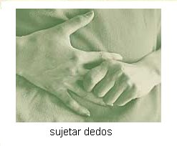TECNICA DE AUTOAYUDA
El Jin Shin Jyutsu emplea muchos conceptos de la medicina tradicional china pero los integra en un sistema sencillo para que cada uno pueda mejorar su salud.
Según CHAOKI EL AHEL, que es el introductor y pionero del Jin Shin Jyutsu en España, “lo extraordinario de esta práctica oriental es que la persona tiene en sus manos todos los elementos necesarios para equilibrar su propio ser a todos los niveles: físico, mental e incluso espiritual; algo que le permite conocerse en profundidad, hacer frente a las emociones y problemas cotidianos y elegir la armonía como su estado natural de vida”.
Los ejercicios de autoayuda que vamos a citar a continuación (estos fueron publicados en la revista “Cuerpo y Mente” por Chaoki), no requieren de una preparación especial. Tan sólo hay que abrir la mente a los beneficios de su práctica, respirar de forma relajada, dejar que las manos y los dedos permanezcan por unos minutos en contacto con los puntos del cuerpo indicados y procurar realizar los ejercicios con cierta regularidad. Su práctica continua promueve además cambios en el estilo de vida de modo que esas tensiones no vuelvan a instaurarse.
PRIMERO RESPIRAR La respiración armoniza el cuerpo a múltiples niveles. Se colocan los brazos cruzados, las manos bajo las axilas y los pulgares por delante. Se comienza con una exhalación desde la base del cráneo, subiendo por la cabeza y bajando por el cuerpo hasta los pulgares de los pies. Se repite lo mismo pero recorriendo la parte de atrás. Deben hacerse 36 respiraciones conscientes.
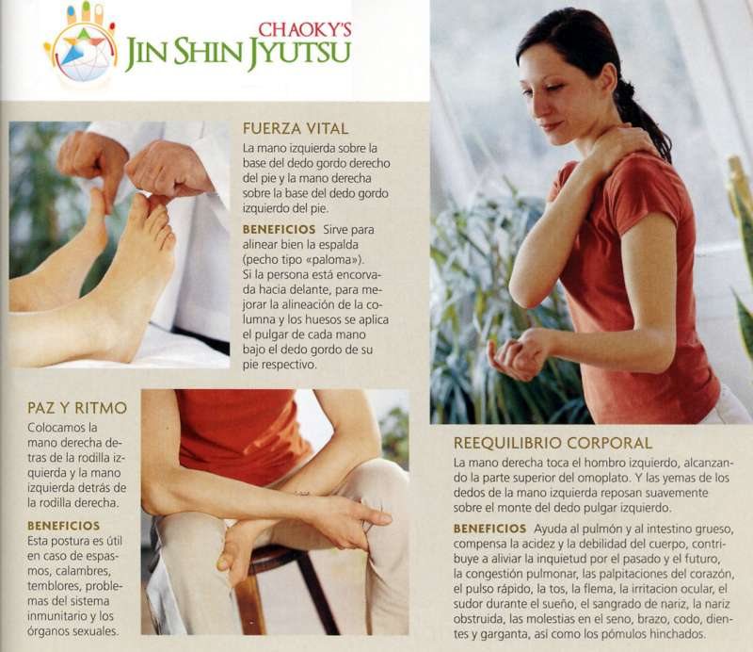
DEDOS QUE CURAN
Para el Jin Shin Jyutsu cada dedo de la mano es capaz de desarrollar una infinidad de funciones, puede calmar y armonizar actitudes como la preocupación, el miedo, la ira, la tristeza y la falsa apariencia, que están en el origen de muchas enfermedades. Así se puede aliviar la preocupación en volviendo el dedo pulgar de la mano derecha o izquierda con la mano contraria (la izquierda representa el pasado y la derecha el presente); se puede combatir el miedo envolviendo el dedo índice; utilizar el dedo corazón para aplacar la ira; el dedo anular para vencer la tristeza y el meñique para evitar la actitud de pretensión. Basta con cinco minutos de práctica.
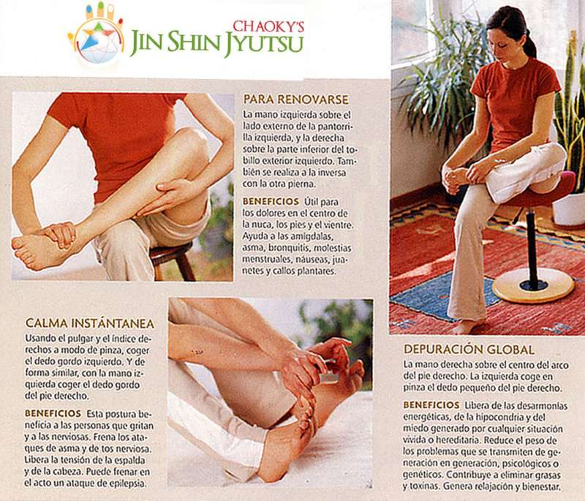
LAS 26 “cerraduras energéticas” DEL JIN SHIN JYUTSU
Jin Shin Jyutsu contiene 26 “cerraduras energéticas” localizadas sobre diferentes corrientes de energía a través de las cuales, la fuerza vital del cuerpo circula. Si uno o varios de estos circuitos son bloqueados, la corriente energética del área respectiva comienza a interrumpirse, causando finalmente un desequilibrio en toda la interacción energética del organismo. En consecuencia, la enfermedad aparece y comienza a manifestarse a través de sus diferentes síntomas.
La mayoría de desequilibrios energéticos ocurren por varias causas: como la alimentación inadecuada, el estrés, problemas mentales y emocionales o influencias externas tales como la polución o accidentes.
Al aplicar el Jin Shin Jyutsu inducimos armonía, se promueve la salud, el bienestar y la paz interna. Y al restablecer nuestra profunda fuerza rehabilitadora, estamos evocando la fuente original de la regeneración.
El Jin Shin Jyutsu ayuda a bajar los niveles de estrés y promueve estados de profunda relajación, y por no estar contraindicado en ninguna situación, puede ser complementado con cualquier otra forma de sanación tradicional. Diciéndolo de otra manera: “El cuerpo es un instrumento muy delicado, que necesita ser armonizado de vez en cuando para poder interpretar su maravillosa sonata diaria”.
Una sesión dura alrededor de una hora. No se manipulan los músculos, ni se aplican medicamentos u otras sustancias. Es un trabajo sutil energético en el cual el terapeuta sobre la vestimenta, coloca sus manos sobre ciertas “cerraduras energéticas” con el fin de armonizar la corriente energética que fluye a través de todo el cuerpo. El Jin Shin Jyutsu puede ser aplicado a otros por un terapeuta entrenado. También uno mismo puede ayudarse con este arte lo cual puede ser aprendido en las clases de “Jin Shin Jyutsu conócete a ti mismo”.
Estos son los 26 cierres de seguridad de nuestro cuerpo repartidos por igual a ambos lados. Podras acudir a ellos cuantas veces desees para armonizarte, encontrar paz, o simplemente para sentirte bien, qué no es poco, ¿verdad?
Se relacionan con nuestras emociones, y nuestras emociones con nuestros órganos y esto con nuestra salud…cuándo un cierre o llave de seguridad se cierra deja de verter su abundancia en nuestra fuente vital…entonces, comenzamos a sentir que algo anda mal. Es nuestro primer llamado de atención, un aviso qué hay algo que debemos dejar de hacer: preocupación, tristeza, miedo, cólera o ira, pretensión (aparentar ser más de lo que eres o menos de lo que eres) una de estas actitudes te están desarmonizando…
26 cierres-jin-shin números, localización, mapa

- EL PRIMER MOVIMIENTO  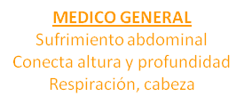  - LA PAZ DE NO SABER 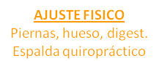  - ARMONÍA 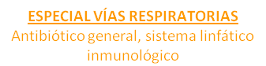  - LA VENTANA  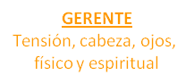  - EL SER ÍNTIMO 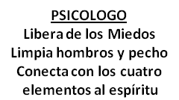  - EL CONSENTIMIENTO 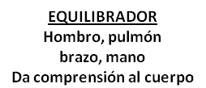  - CONEXIÓN  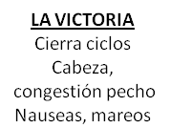  - EL CAMPO DE LAS POSIBILIDADES  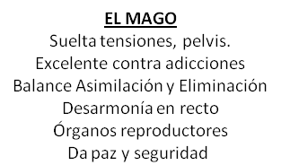  - SER INDEPENDIENTE  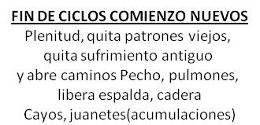  - EL TIERNO INICIO 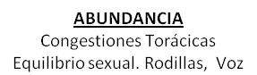  - LIBERTAD DE MOVIMIENTO 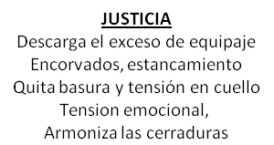  - MÁS ALLÁ DE LOS PATRONES  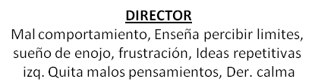  - EL CORAJE DEL AMOR 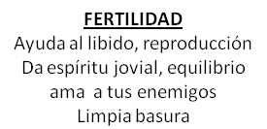 | - LA VOLUNTAD DE LA FUERZA QUE ME GUÍA  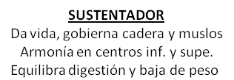  - LA PUERTA HACIA BIENESTAR 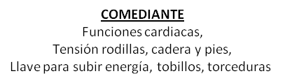  - EL FUNDAMENTO  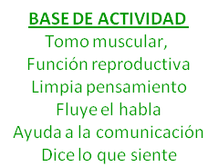  - INTUICIÓN  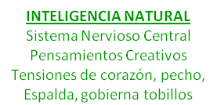  - CONSCIENCIA Y CONSCIENCIA  DEL CUERPO  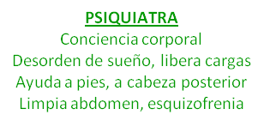  - EN EL MUNDO, PERO NO DEL MUNDO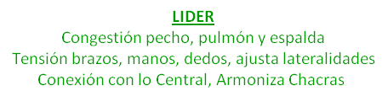  - SER NATURAL  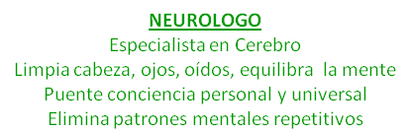  - RENOVARSE 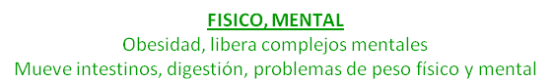  - CONFIARSE  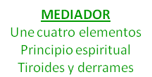  - LA PAZ DE LA EXISTENCIA 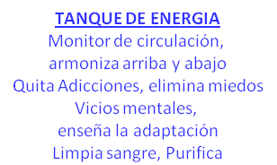  - COLOCARSE Y ACERCARSE 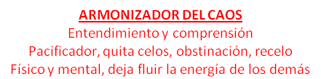  - ORIGEN SAGRADO  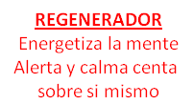  - EL HUMANO PLENO 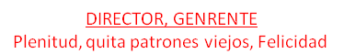
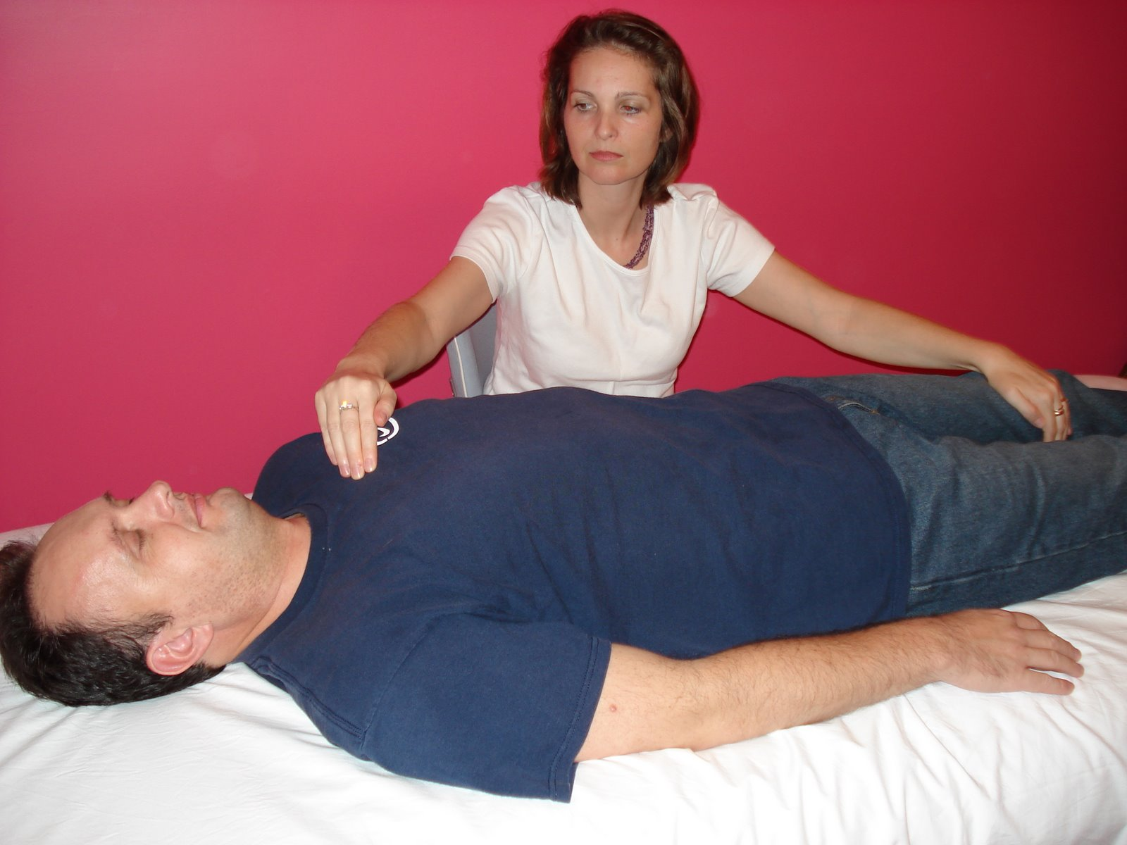
Solo recarga los dedos sin presión ni masaje
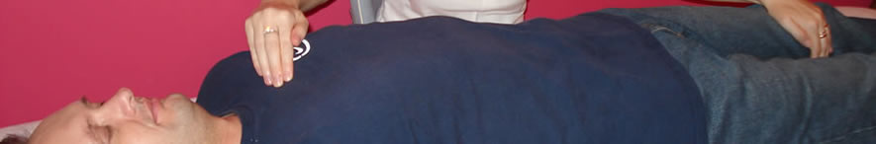
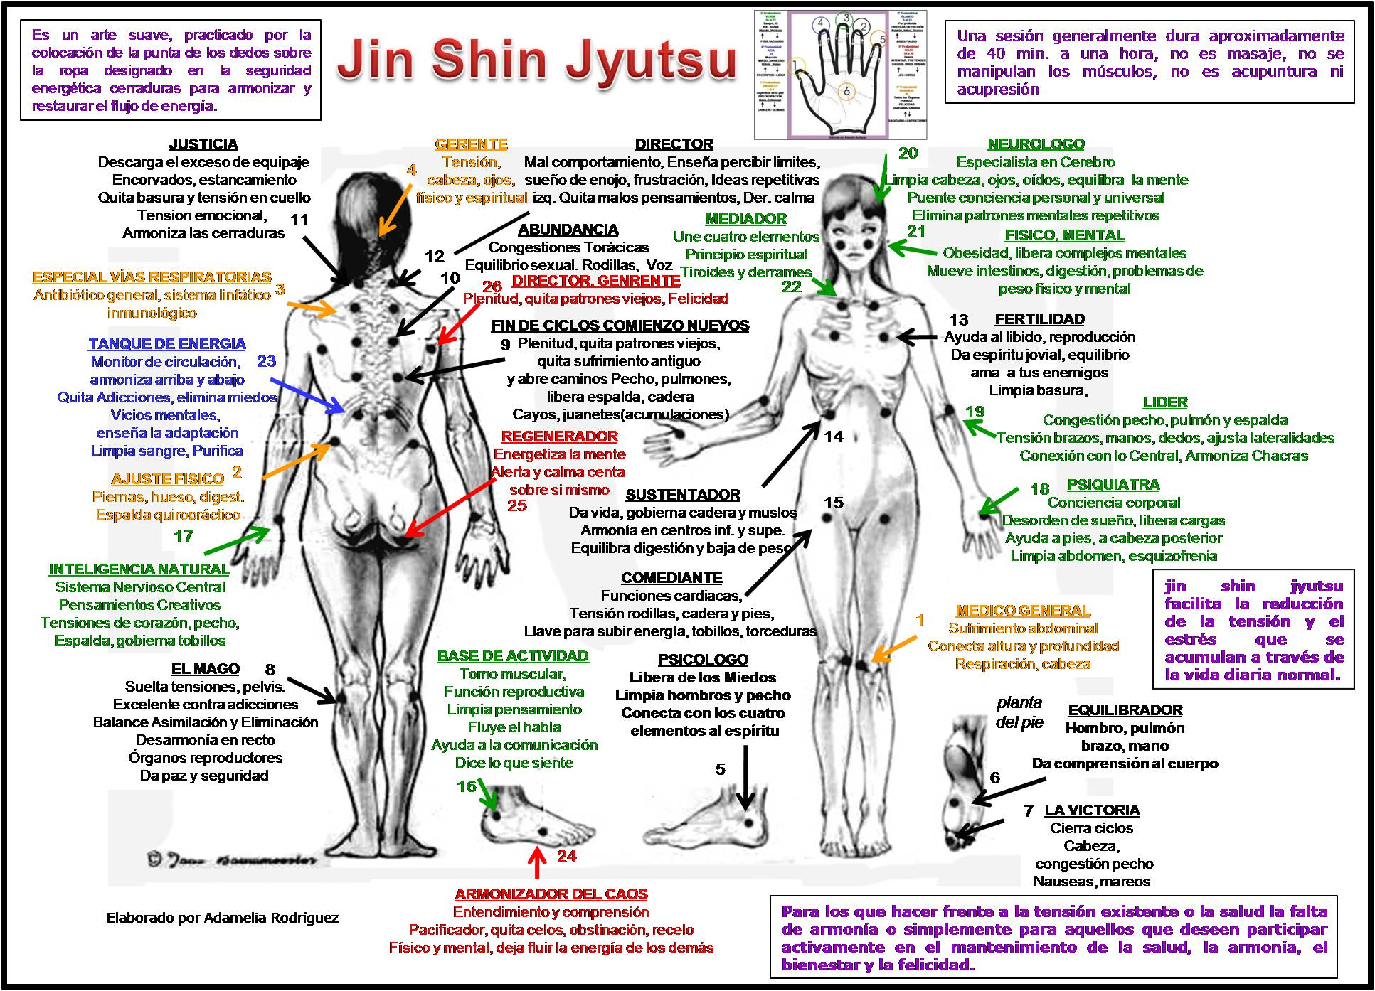
CIERRES – CERRADURAS – PUNTOS – NUMEROS
Jin Shin Jytusu tiene 26 cierres, Cada cierre lo vemos en la plantilla como un punto, Cada punto es un número, Cada número en unión con otros números forma un Flujo, Cada Flujo es una reunión de cierres de números, Cada Flujo tiene dos corrientes que armonizan diferentes funciones que rigen nuestros lados derecho o Izquierdo del Cuerpo.
*CORAZÓN: Las principales funciones fisiológicas del corazón son controlar la sangre y los vasos sanguíneos y atesorar la mente…El corazón es considerado el órgano de mayor influencia sobre las actividades mentales y generalízala función fisiológica del cerebro. por eso el espíritu, la conciencia, la memoria, el pensamiento, el sueño, están relacionados con la función del corazón de atesorar la mente. Las dos funciones del corazón tienen efecto y correlación mutuos. Cuando la sangre es suficiente y la circulación es normal, el aspecto facial aparece sonrosado, brillante, lleno de ánimo, y todos los órganos y tejidos están bien nutridos y desempeñan normalmente sus funciones.
*HÍGADO: Las funciones fisiológicas del hígado son: almacenar la sangre, controlar la dispersión y el drenaje y dominar el jin (tendones y ligamentos).
El aporte adecuado de sangre a los diversos órganos depende tanto de la función normal del corazón como del hígado
TIEMPO RECOMENDADO MINIMO:
- Aplicación a uno mismo: mínimo 20 minutos a 1 hora a mas(podemos aplicar media hora un lado del cuerpo y otra media hora el otro lado, también podemos trabajar lado izquierdo por el día y derecho por la noche)
- Aplicación o ayuda a otros: mínimo 20 minutos y no mas de 45 o 60 minutos.
En casos graves aplicar 2 a 3 sesiones diarias a intervalos de 8 horas.
En personas muy delicadas aplicar el tiempo que ellas lo permitan.
- Se aconseja mínimo de tres días seguidos y para buenos resultados nueve días seguidos.
- No tomar café ni bebidas excitantes antes de su aplicación.
- Es mejor aplicar los flujos con el estómago vacío o mínimo alimento.
OCHO TOQUES BÁSICOS PARA SANAR
1.- ELIMINA MIEDOS
La mano izquierda sujeta el centro del arco en la planta del pie izquierdo y la derecha el dedo pequeño.
Beneficios: Conocido como el “ejercicio de la hipocondría”, con él se reducen todos los miedos, especialmente los hereditarios y congénitos.
Además limpia de toxinas el organismo.
Cambiando de manos y de pie, actúa como termostato del cuerpo y ayuda a abrirse y a recibir la abundancia.
Contribuye a disolver las acumulaciones de grasa y tejido como quistes en el útero y en el pecho.
Tiempo: entre diez y quince minutos.
2.- ARMONIZA EL ORGANISMO.
La mano izquierda toca el hombro derecho en la parte superior del omoplato y las yemas de los dedos de la mano derecha reposan sobre la base del pulgar.
Beneficios: Ayuda al pulmón y al intestino grueso, compensa la acidez y la debilidad del cuerpo, alivia la inquietud por el pasado y el futuro, la congestión pulmonar, las palpitaciones del corazón, el pulso rápido, la tos, la flema, la irritación ocular, el sudor durante el sueño, el sangrado de la nariz, la nariz obstruida, las molestias en los senos, brazos, codos, dientes y garganta.
Tiempo: entre 10 y 15 minutos.
3.- LIBERA TENSIONES.
La mano izquierda se coloca sobre el hombro derecho en la parte superior del omoplato y la mano derecha se sitúa debajo del hueso de la nalga (isquión).
Beneficios: Permite que la energía ascienda por la espalda favoreciendo el riego sanguíneo del cerebro. Contribuye a eliminar tensión y a liberar la angustia y el cansancio.
Tiempo: entre 10 y 15 minutos.
4.- AYUDA A VENCER LA FATIGA
Mano izquierda sobre el pubis y mano derecha en el coxis, cogido firmemente pero sin presión. Otra ayuda similar es poner el dedo corazón en el centro de la mano opuesta.
Beneficios: Este ejercicio rescata del cansancio y el agotamiento profundo activándonos y poniéndonos en marcha.
También desbloquea la circulación de las piernas, es efectivo contra la hipertensión arterial y los problemas de riñón y ayuda a resolver problemas personales y a recuperar la armonía.
Tiempo: entre 10 y 15 minutos.
5.- PROBLEMAS BUCALES Y DE GARGANTA
La mano izquierda sujeta la pantorrilla por la parte externa, mientras la derecha sujeta, al mismo tiempo los tobillos con la yema de los dedos.
Beneficios: Apodado como el ejercicio “dentista”, resulta muy indicado para curar problemas de la boca y la garganta como: dolor de muelas, afecciones en las encías, amigdalitis y faringitis.
También combate la bronquitis, las náuseas y las molestias en las piernas.
Ante el dolor de muelas se sujeta la pierna opuesta a la pieza que duele.
Tiempo: entre 10 y 15 minutos.
6.- CONTRA EL ESTANCAMIENTO
La mano izquierda reposa sobre el hueso que sobresale en la rodilla derecha y la mano derecha debe colocarse sobre el hueso que sobresale en la rodilla izquierda.
Beneficios: Este ejercicio une el cielo con la tierra y el espíritu con el cuerpo liberando lo estancado.
Ayuda a ponerse en marcha y está especialmente recomendado para quienes se paralizan ante los nuevos proyectos o que no acaban aquello que comienzan.
Tiempo: entre 10 y 15 minutos.
7.- FAVORECE LA AUTOESTIMA
Sin forzar demasiado los brazos hacia atrás, se colocan ambas manos sobre la cresta ilíaca, ubicada en la parte posterior de la espalda, encima del hueso ilion.
Beneficios: Mejora la alineación de la columna.
Aporta equilibrio, favorece la autoestima y el desarrollo de la sabiduría.
Asimismo contribuye a disipar emociones como el enfado, la competitividad y el resentimiento.
Tiempo: 20 minutos.
8.- DEVUELVE LA CALMA.
La mano derecha se deja reposar sobre la nuca izquierda y con la mano izquierda se sujetan ambos lados del codo.
Beneficios: Ayuda a superar el enfado y el resentimiento con los demás y descarga la mente del estrés y la tensión devolviendo el sosiego necesario para cuidar la salud física y mental.
Activa al propio guía interior.
Tiempo: entre 10 y 15 minutos.
LOS PUENTES DE TRASMISIÓN
"Los simples ejercicios respiratorios y los puentes de trasmisión que realizaremos abarcando cada uno de los dedos de mano, son instrumentos poderosos que nos ayudan a alcanzar y mantener la armonía.
Todas las funciones físicas, psicológicas y espirituales de nuestra existencia se pueden regular a través de la respiración y de los dedos. De hecho, la investigación realizada por Jiro Murai, ha revelado que cada uno de nuestros dedos afecta a 14.400 funciones corporales"
En el siguiente diagrama se describen los ámbitos de influencia que se trabajan cuando se puentea la energía agarrando con la mano contraria cada uno de los dedos o cuando se cierra el punto 6 situando la yema del dedo pulgar de la otra mano en la palma y las yemas de los otros dedos en el reverso de la misma (o juntando ambas palmas de la mano como cuando se juntan para rezar).
Estas zonas de trabajo se conocen como "Profundidades y en cada una de ellas se influye en un ámbito diferente según el gráfico adjunto.
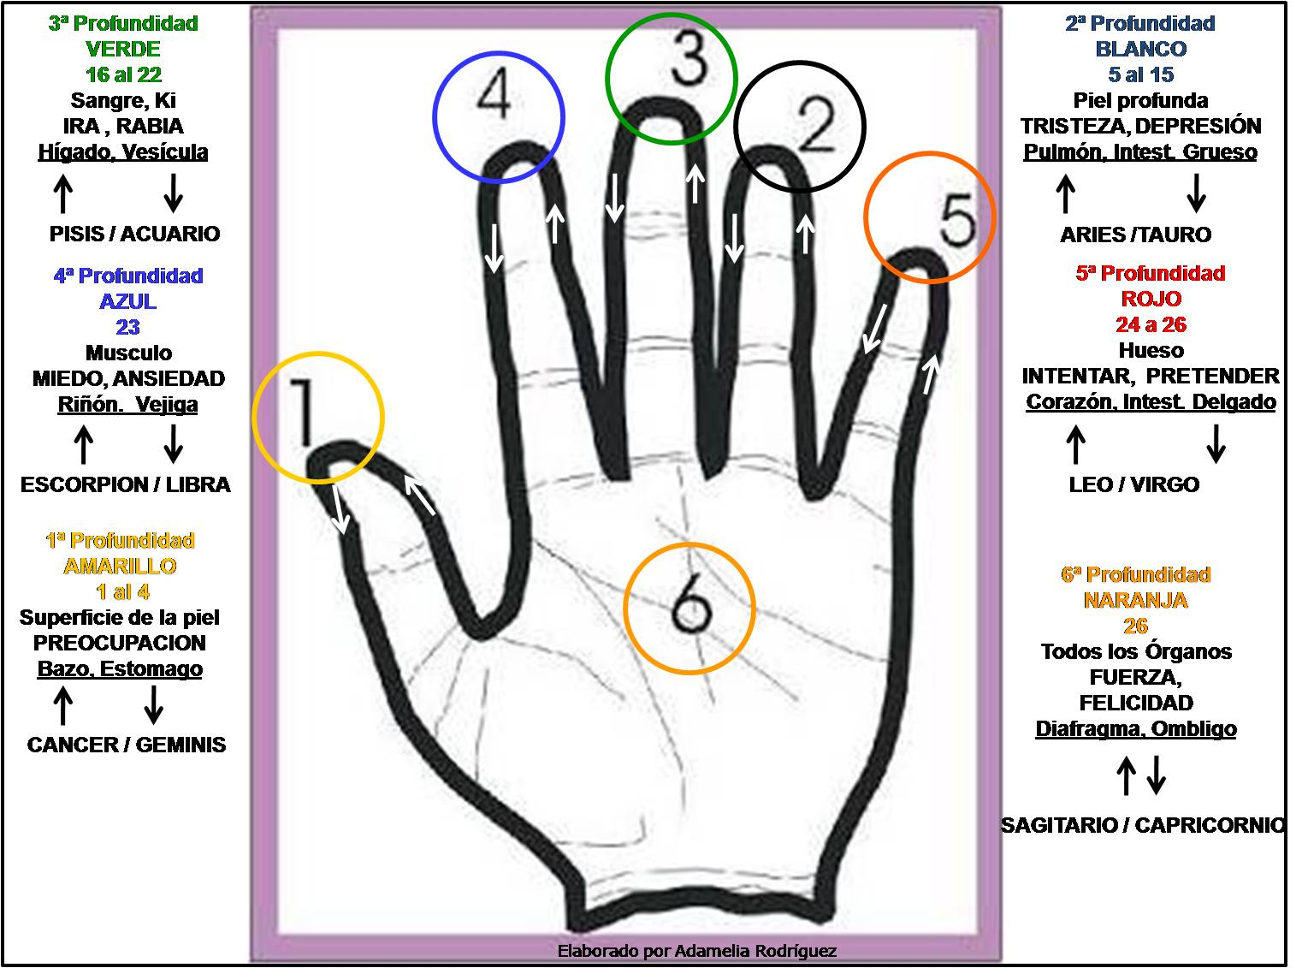

Algunos problemas que surgen en la arquería están relacionados con las expectativas creadas sobre lo que queremos o podemos conseguir y con las reacciones ajenas (y propias) ante un posible fracaso.

Estas expectativas se pueden trabajar puenteando las zonas 4 y 5. Los síntomas asociados a cada zona están relacionados con taquicardias en la zona 5 (meñique) y agarrotamiento muscular en la zona 4 (dedo índice)

Cuando la sensación es imprecisa y surge un desánimo pero uno no sabe muy bien que pasa, y nota un poco de todo, cansancio, desgana, falta de fuerza, su puede armonizar entrecruzando transversalmente ambas manos para puentear la zona 6.

En caso de irritación y cabreo, alta excitación se puede trabajar la profundidad 3ª, agarrando el dedo corazón con la mano contraria.

Cuando el miedo al fracaso, la frustración o la sensación de que nada merece la pena aparecen se debe poner atención a los síntomas fisiológicos.
Si la sensación es como si "algo se agarrase al estómago" se puede trabajar la zona 1 (dedo pulgar).
Si la sensación es como si nos "faltara el aire" y no pudiéramos respirar se puede trabajar la zona dos (dedo anular).

Se pueden trabajar primero un dedo de una mano y luego el mismo dedo de la mano contraria, o se puede realizar un "nudo" que implique o puentee ambos dedos a la vez.

Las profundidades 1 y 4 que están muy relacionadas en tiro con arco, se pueden trabajar de forma conjunta, de manera que cuando se agarra el índice de una mano, el pulgar de la mano que agarra, quede dentro de la palma de la otra mano y sea a su vez abrazado por los dedos corazón, anular y meñique de ésta.

En una competición se pueden utilizar los espacios en que tira el turno contrario para trabajar la zona que resulte más conveniente.
Al principio de la competición puede interesar reducir la euforia (similar al enfado) o la preocupación (profundidades 3 y 1 respectivamente).
Si la competición va muy bien pueden sobrevenir los miedos provocados por las expectativas y puede ser conveniente trabajar en esos momentos en las profundidades 4 y 5, especialmente cuando los puntos salen de la "zona cómoda".

TRES PUENTES ESPECIALES

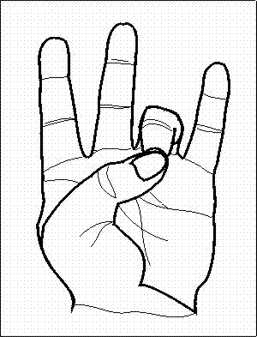
Reducción del cansancio y el estrés:
Se realiza situando la yema del dedo pulgar sobre la uña del dedo anular. Fig. 1 Necesidades energéticas del lado izquierdo se usa la mano izquierda y viceversa

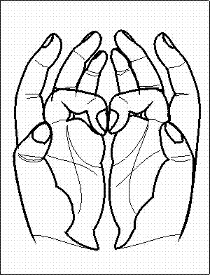
Liberación de tensión en la espalda:
Se realiza poniendo en contacto las uñas de los dedos corazón de ambas manos, doblando para ello ambos dedos con las palmas de las manos enfrentadas una con otra (Probar sin que se toquen los otros dedos o puenteando cada dedo con su homólogo de la mano contraria yema con yema)
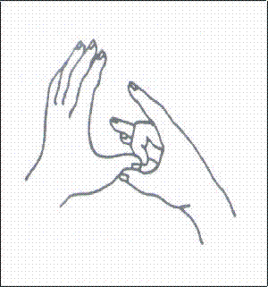
Revitalización:
Se realiza agarrando la punta del dedo pulgar de una mano entre la yema del dedo pulgar y la uña del dedo corazón de la mano contraria (la uña del dedo puenteado queda sobre la yema del pulgar contrario)
*Más adelante veremos más posturas o mudras.

LOS FLUJOS DE LA TRINIDAD

En el Jin Shin Jyutsu, se entiende que el cuerpo está atravesado por canales energéticos o flujos. Estos flujos integran y unifican todas las aparentemente dispares partes del cuerpo. Es como si fueran ríos que distribuyen los nutrientes por el cuerpo. Si se desarmonizan tienen efectos similares a las inundaciones o a las sequías. Cuando se bloquean o disparan, la energía no se distribuye equitativamente y descompensa por exceso o defecto distintos sistemas, de manera que el cuerpo reacciona negativamente intentando adaptarse a dichas carencias.

Se diferencian aquí tres canales principales que luego se descomponen en 12 vías secundarias. Los tres canales principales son conocidos como los Flujos de la Trinidad y suponen un Canal Central que actúa como una antena potente que nos conecta con la energía universal y dos canales o flujos supervisores que controlan las dos mitades longitudinales del cuerpo (derecha e izquierda)

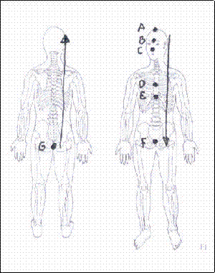

EL FLUJO CENTRAL PRINCIPAL:

Esta conexión ocurre en la sexta profundidad donde la energía universal empieza a formar la fuente nuestra energía vital personal. Esta energía circula siguiendo un circuito oval que desciende por la cara, el cuello, el esternón y la zona abdominal hasta llegar al hueso púbico por donde comienza a ascender a través de la columna vertebral para volver a pasar por encima de la cabeza y descender una vez más (Fig. A). Debido a su conexión con la fuente original, el flujo Central Principal es la fundamental fuente de la energía del cuerpo. Recarga y revitaliza todos los demás flujos

Para trabajar el flujo Central Principal y eliminar bloqueos de energía siga los pasos siguientes:
- 1.- Sitúe la palma derecha sobre la parte superior de la cabeza (punto A de la figura A) y manténgala ahí mientras va situando progresivamente la mano izquierda en cada uno de los puntos centrales B, C, D, E y F unos dos minutos en cada uno de ellos siguiendo ese orden.

- 2. Sin quitar la mano izquierda del último punto (F), cambie la mano derecha a la base de la columna por encima del cóccix (punto G de la figura A) y mantenga ambas manos en los puntos F y G durante dos o tres minutos.

LOS FLUJOS SUPERVISORES

Los flujos supervisores derecho e izquierdo nacen del flujo Central Principal, de forma que este se ramifica en dos flujos que fluyen en sentido descendente por la parte interna de cada pierna y llegado a la parte interna de la rodilla se convierte un flujo que circula a través de un óvalo vertical que recorre cada mitad del cuerpo. Todos los pares de los cierres de seguridad son puntos ubicados en los flujos supervisores derecho e izquierdo y controlan las distintas funciones corporales (tal y como veremos en un apartado posterior)

PARA FAVORECER LOS FLUJOS DE ENERGÍA DESCENDENTE
puentee los cierres de seguridad siguientes:
- · energía descendente del lado derecho poner la mano izquierda en el punto 11 del lado derecho y la mano derecha en el punto 25 del lado derecho.
- · energía descendente del lado izquierdo poner la mano derecha en el punto 11 del lado izquierdo y la mano izquierda en el punto 25 del lado izquierdo.

PARA FAVORECER LOS FLUJOS DE ENERGÍA ASCENDENTE
puentee los cierres de seguridad siguientes:
- · energía ascendente del lado derecho poner la mano izquierda en el hombro derecho (punto 11) y la mano derecha en la ingle derecha (punto 15)
- · energía ascendente del lado izquierdo poner la mano derecha en el hombro izquierdo (punto 11) y la mano izquierda en la ingle izquierda (punto 15)

El trabajo de restablecimiento energético no tiene por que llevar mucho tiempo. Los cierres se puentean durante periodos cortos, lo justo para abrir y regular la energía (entre dos y cinco minutos).

En los casos en que se quiere trabajar un aspecto concreto se puede llegar hasta 15 minutos para conseguir el efecto deseado.

En el cuerpo existen una serie de puntos simétricos conocidos como cierres energéticos de seguridad (SELs - abreviatura en inglés) relacionados con diferentes órganos y sistemas fisiológicos y mediante los cuales se regula la energía que rige dichos órganos.

Esta es la Terapia que se llevara a cabo diariamente con una duración de 20 min. A 40 min.
De preferencia a la misma hora para tener el habito.

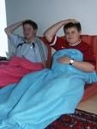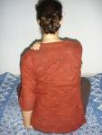

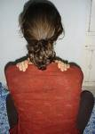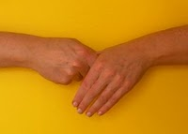

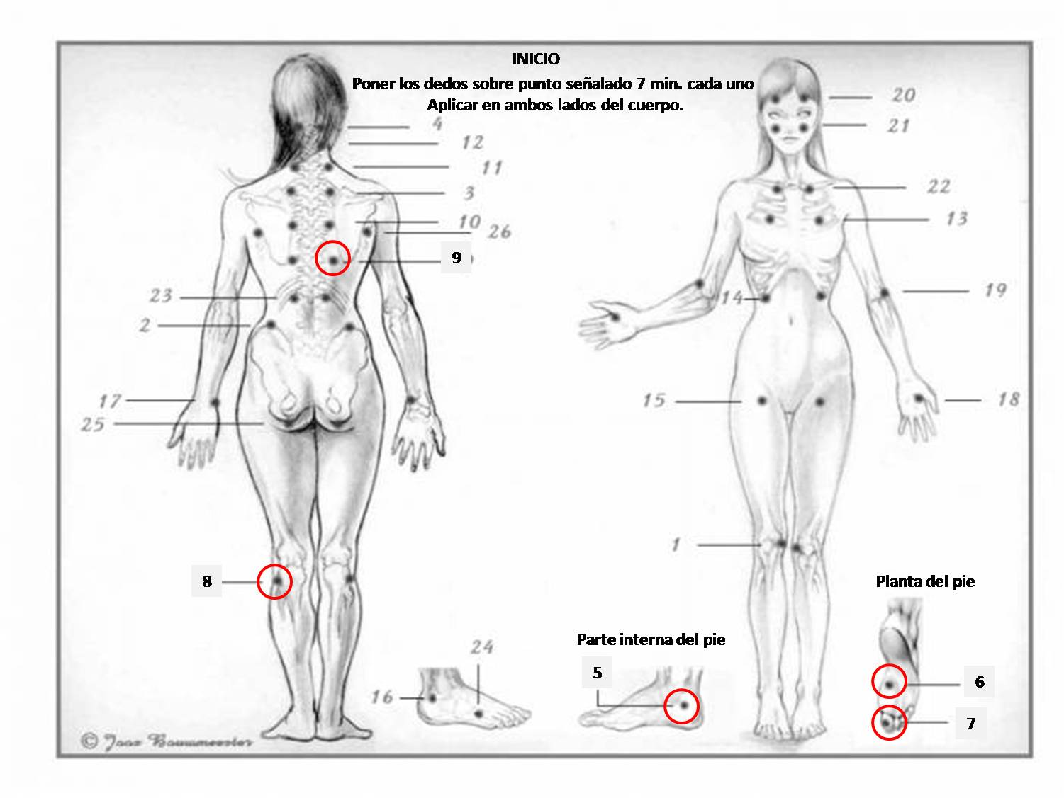

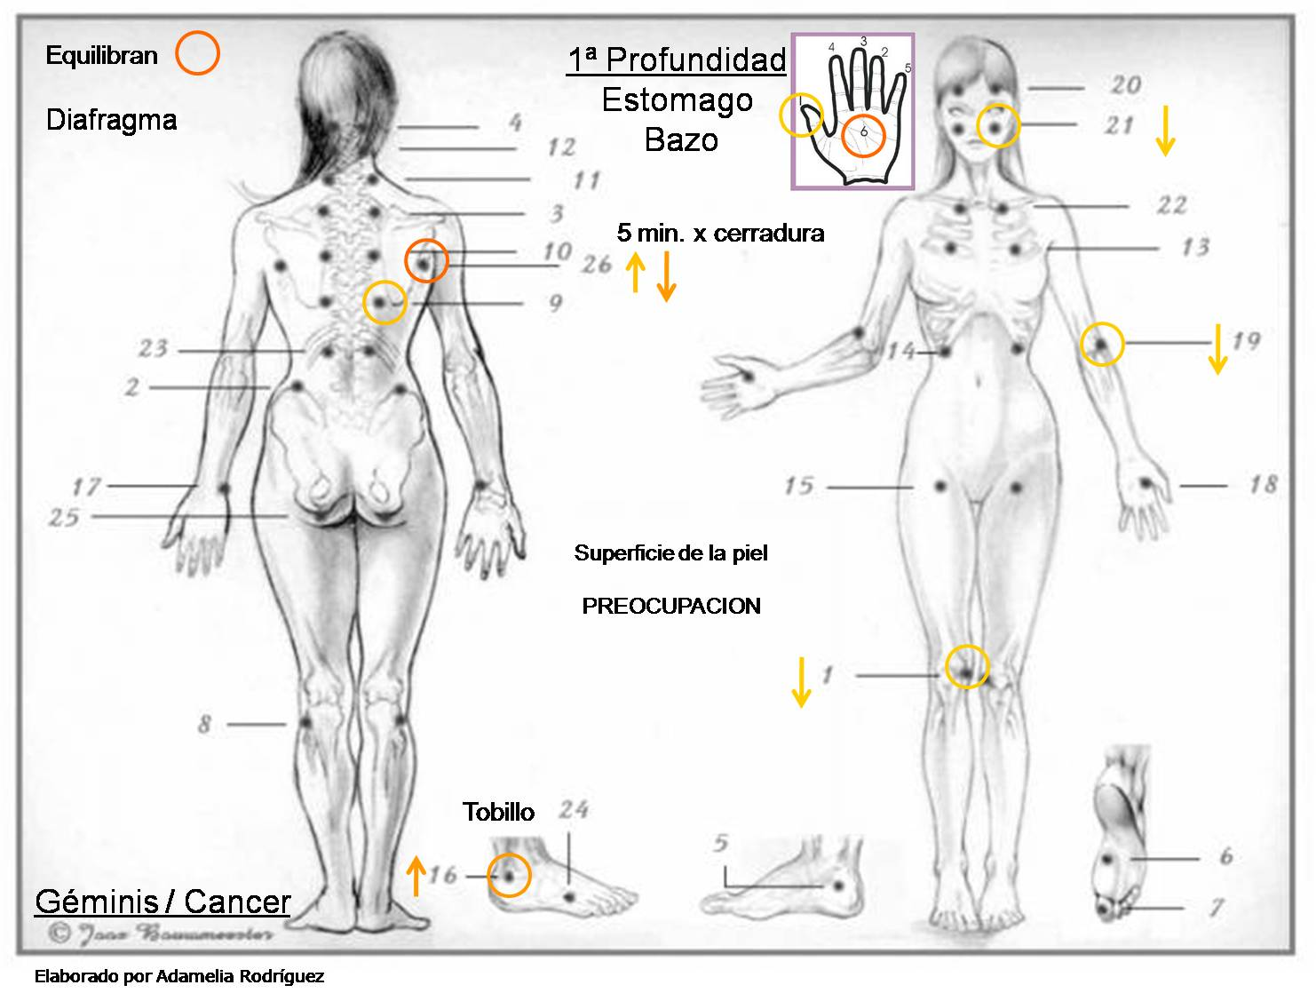

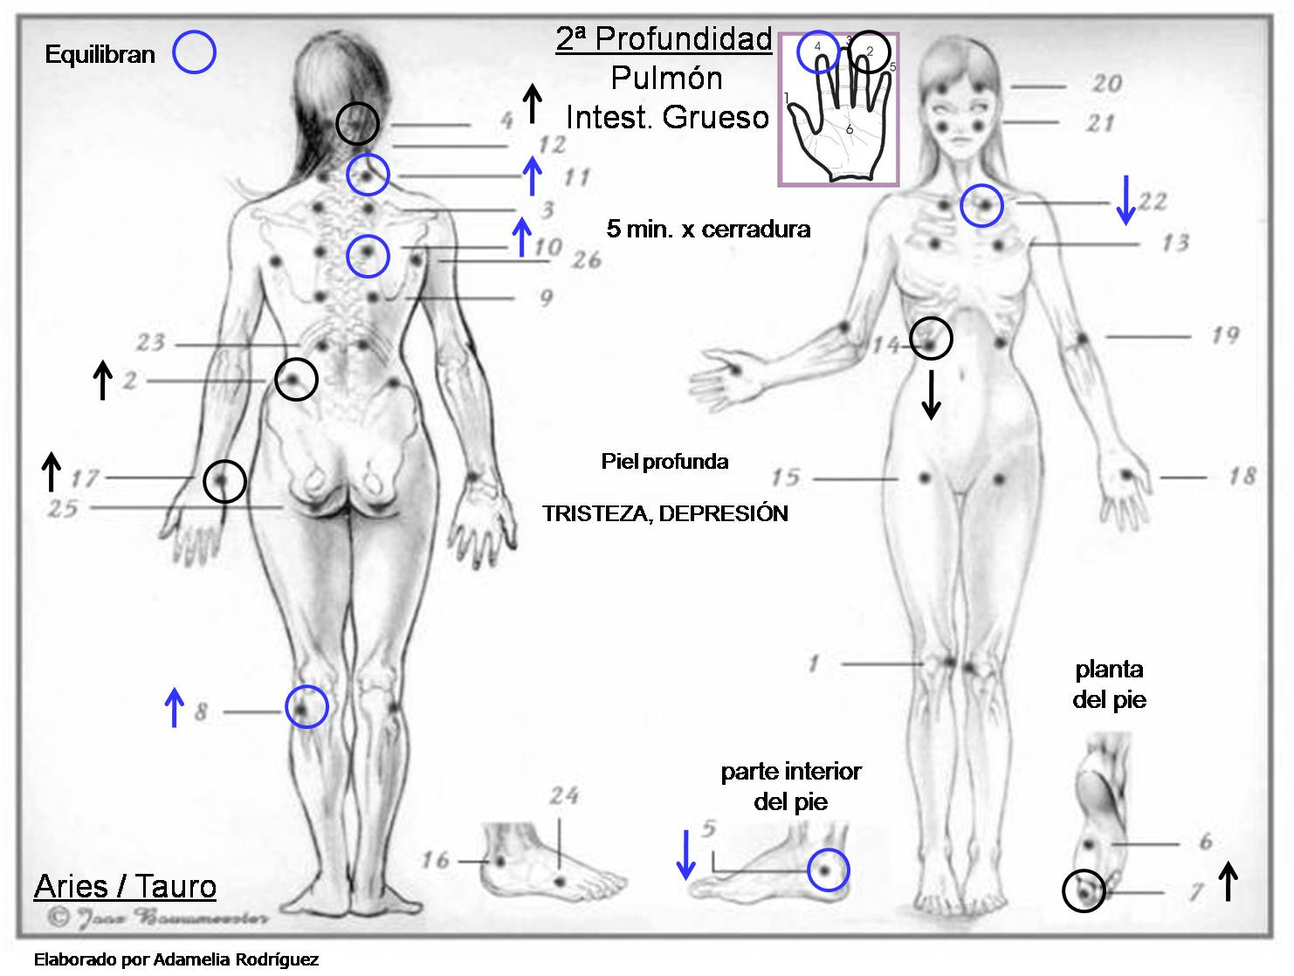
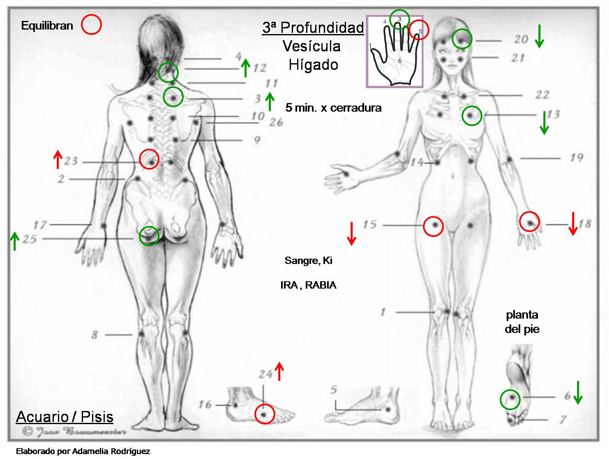
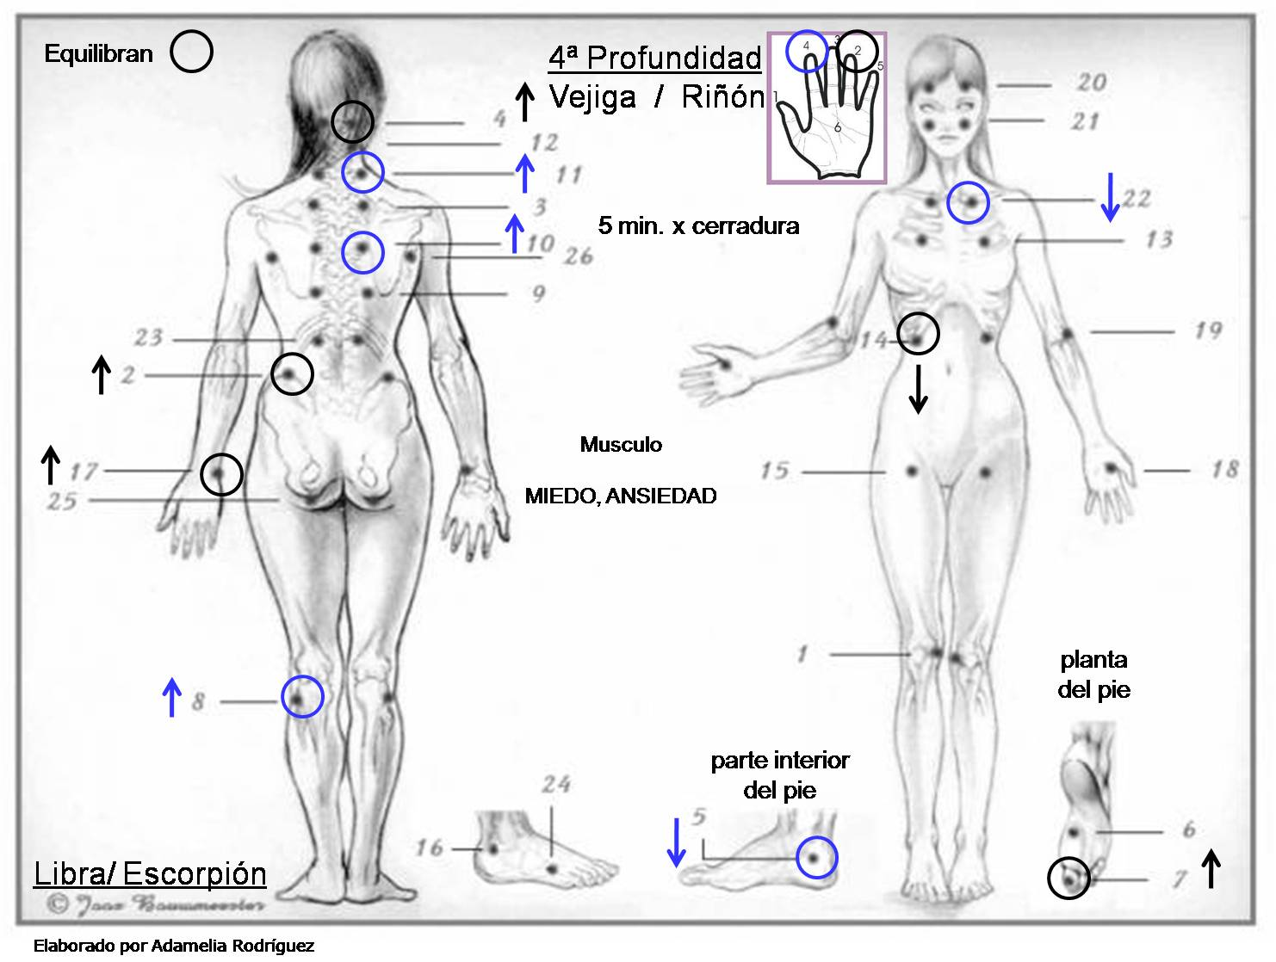

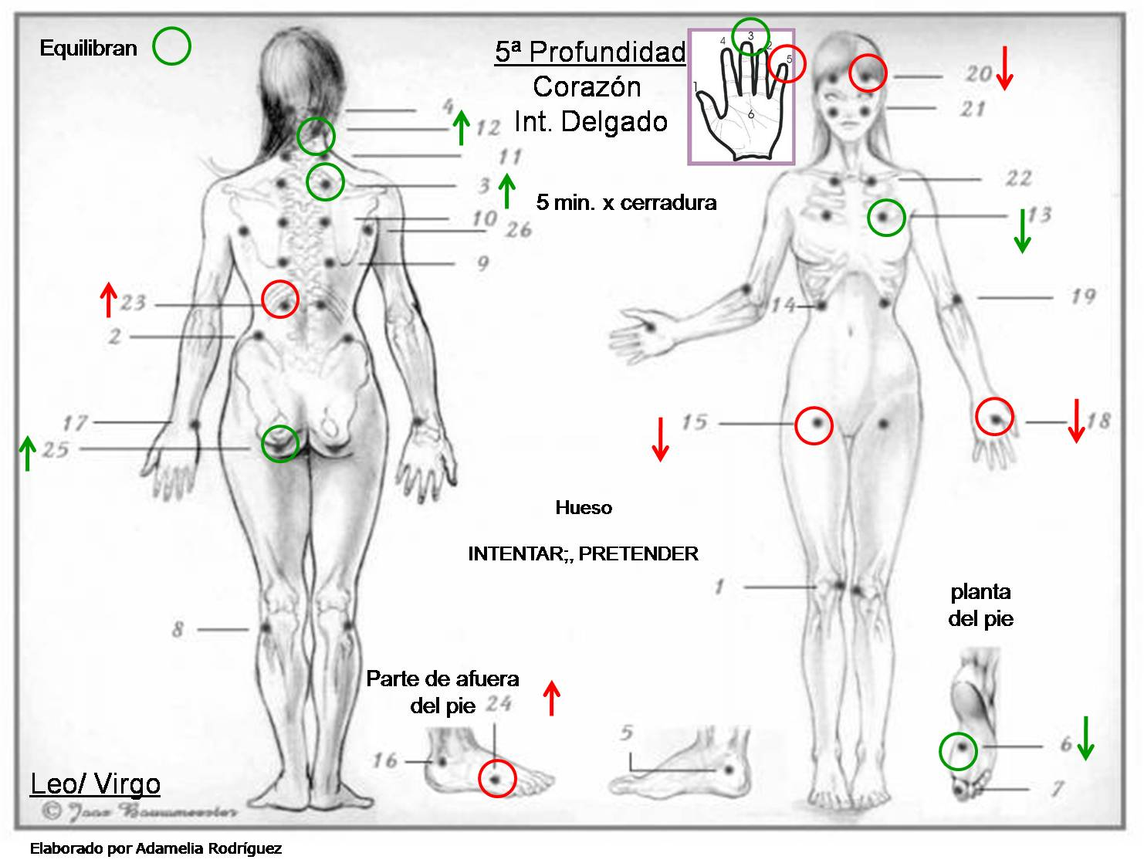
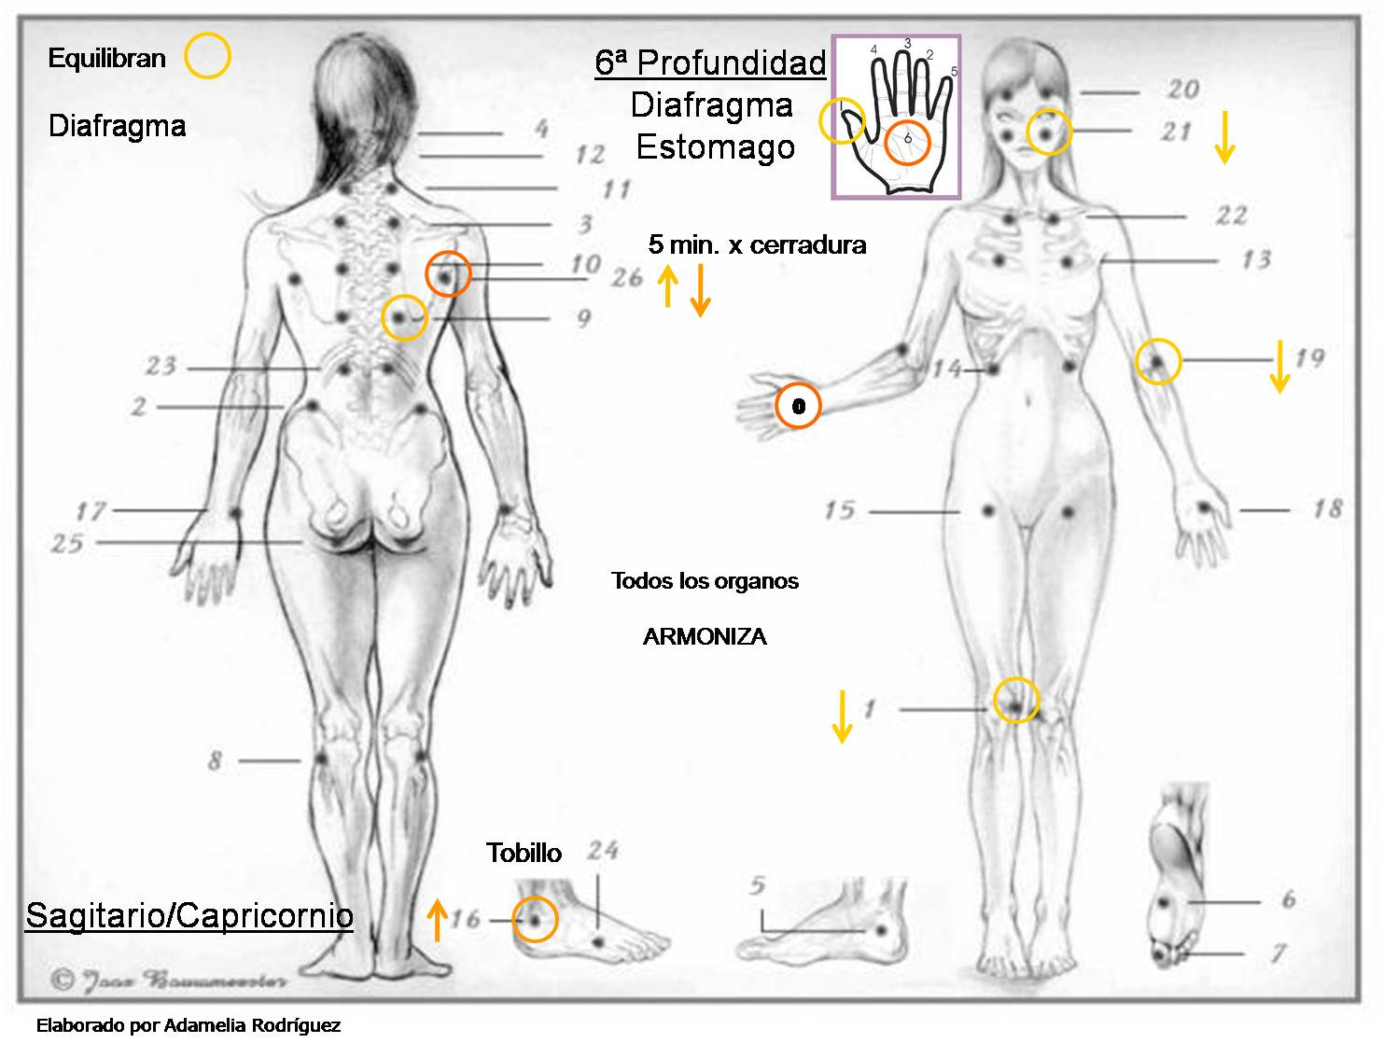
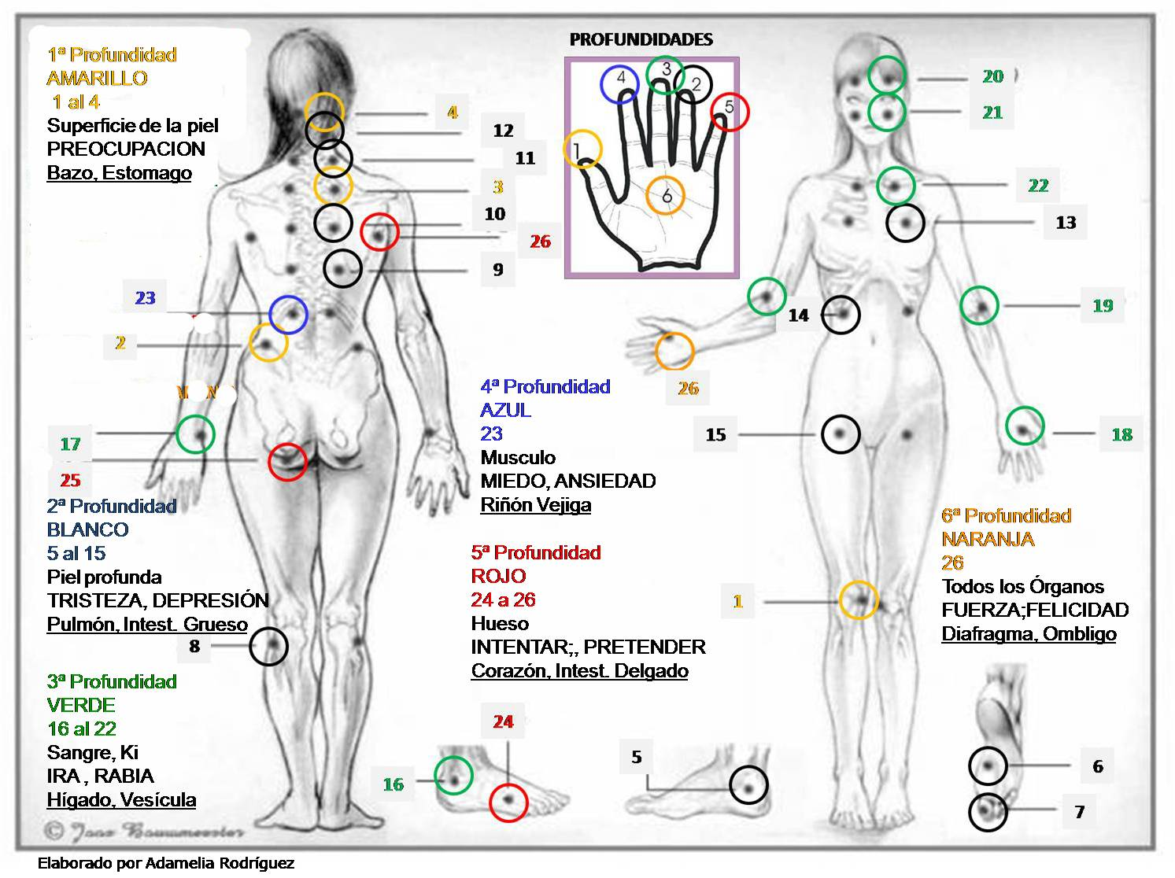

Jin Shin Jyutsu – Nuestras Manos
Relacionando el sentimiento o actitud que presentamos a continuación; podemos eliminarlo si trabajamos cada dedo, simplemente se trata de envolver suavemente el dedo en relación con lo que queremos tratar. Las indicaciones no significan que estes teniendo serios problemas con dichos órganos, pero sí, es un claro aviso que las emociones que manifiestas están relacionadas con esos órganos, y el no armonizarlos y continuar viviendo con este tipo de actitudes o sentimientos, podrían causar la enfermedad como un último grito de socorro para modificar nuestros patrones de vida y librarnos de sus padecimientos.
Con el conocimiento y la aplicación de Jin Shin Jyutsu en nuestra vida siempre estaremos a salvo.
*Mano derecha Limpia, es noche.
*Mano izquierda Construye, es día
Si interrumpes y no puedes continuar con todos los dedos, es igual, luego puedes continuar con los siguientes..
Cinco minutos cada dedo; mano izquierda por el día y derecha por la noche.
Recuerda antes de pasar al siguiente dedo, sentir el que estas trabajando, cuándo las palpitaciones se hacen cada vez mas rítmicas algunas veces tendrás la sensación que fuera a estallar, otras no hay latidos… hasta que se armonizan.
PULGAR: estómago y bazo; ayuda a la actitud de la preocupación (piense en un bebé se chupa su dedo pulgar, podría estará ansioso desde muy pequeño!) …actúa a nivel de la superficie de la
piel. Digestiones a nivel mental y físico….perdidas de orina (relaciona con perdida de control…)
ÍNDICE: Actitud del miedo, relacionado con los músculos….. Oído /Órganos riñón y de la vejiga (nos paralizamos, no somos capaces de mantenernos firmes o en pie…)
CENTRO dedo corazón o medio: Su actitud es la Rabia o Cólera y se relaciona con el Hígado ( los ojos, la sangre) y vesícula… los ojos, la química de la sangre; con el equilibrio…
ANULAR: Se relaciona con la tristeza y con los órganos de Pulmón e intestino grueso….aspecto de la piel…la toma de decisiones,
MEÑIQUE: Se relaciona con la actitud de Pretender o Pretensión o aparentar ser algo que no sé es (luchar, esfuerzo) Es llorando por dentro, riendo por fuera. Sus órganos son Corazón e intestino
delgado… tiene que ver con los huesos….
CENTRO DE LA PALMA: Reúne a lo todo lo anteriormente dicho. Sujetando el centro de la palma de la mano se pueden llevar a cabo muchas cosas inmediatamente…tiene que ver con el diafragma….respiración-
TECNICA DE AUTOAYUDA
El Jin Shin Jyutsu emplea muchos conceptos de la medicina tradicional china pero los integra en un sistema sencillo para que cada uno pueda mejorar su salud.
Según CHAOKI EL AHEL, que es el introductor y pionero del Jin Shin Jyutsu en España, “lo extraordinario de esta práctica oriental es que la persona tiene en sus manos todos los elementos necesarios para equilibrar su propio ser a todos los niveles:físico, mental e incluso espiritual; algo que le permite conocerse en profundidad, hacer frente a las emociones y problemas cotidianos y elegir la armonía como su estado natural de vida”.
Los ejercicios de autoayuda que vamos a citar a continuación (estos fueron publicados en la revista “Cuerpo y Mente” por Chaoki), no requieren de una preparación especial. Tan sólo hay que abrir la mente a los beneficios de su práctica, respirar de forma relajada, dejar que las manos y los dedos permanezcan por unos minutos en contacto con los puntos del cuerpo indicados y procurar realizar los ejercicios con cierta regularidad. Su práctica continua promueve además cambios en el estilo de vida de modo que esas tensiones no vuelvan a instaurarse.
PRIMERO RESPIRAR
La respiración armoniza el cuerpo a múltiples niveles. Se colocan los brazos cruzados, las manos bajo las axilas y los pulgares por delante. Se comienza con una exhalación desde la base del cráneo, subiendo por la cabeza y bajando por el cuerpo hasta los pulgares de los pies. Se repite lo mismo pero recorriendo la parte de atrás. Deben hacerse 36 respiraciones conscientes.
DEDOS QUE CURAN
Para el Jin Shin Jyutsu cada dedo de la mano es capaz de desarrollar una infinidad de funciones, puede calmar y armonizar actitudes como la preocupación, el miedo, la ira, la tristeza y la falsa apariencia, que están en el origen de muchas enfermedades. Así se puede aliviar la preocupación en volviendo el dedo pulgar de la mano derecha o izquierda con la mano contraria (la izquierda representa el pasado y la derecha el presente); se puede combatir el miedo envolviendo el dedo índice; utilizar el dedo corazón para aplacar la ira; el dedo anular para vencer la tristeza y el meñique para evitar la actitud de pretensión. Basta con cinco minutos de práctica.

